***Presentacion del sitio – Concepto de diseño***

La propuesta de diseño para este sitio web busca reflejar con claridad la identidad visual de la industria metalúrgica. La elección de colores, tipografía, logos y elementos gráficos está pensada para transmitir solidez, fuerza y profesionalismo.

Se opta por una estética sobria y robusta, alineada con los materiales con los que trabaja la empresa (hierro, acero, aluminio, entre otros), resaltando su trayectoria y experiencia. La estructura del sitio permite una navegación ágil, destacando los servicios, productos y valores de la empresa de forma clara y directa.

El objetivo es ofrecer una experiencia visual coherente con el rubro, que inspire confianza y represente adecuadamente la calidad del trabajo que realizan.

***Rediseño de Logotipo:***

Se realiza logotipo según idea de concepto general de sitio web. Se adjunta imagen PNG.

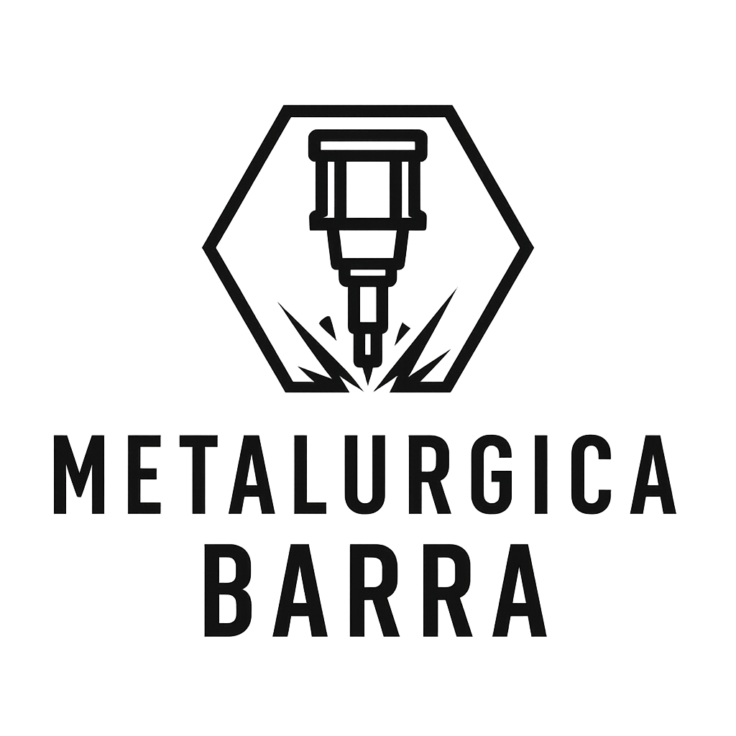

***Páginas del sitio***

***Index***

Presentacion directa de sitio, carrusel de imágenes automatico. Interactividad en botones “Mas info”, llevan directamente a la sección “Servicios” según el servicio solicitado a consultar. Icono de Whatsapp flotante sigue el rumbo del scroll, lleva como acceso directamente a la aplicación WhatsApp Web en el chat de la metalúrgica (Número brindado finalizado en 6871)

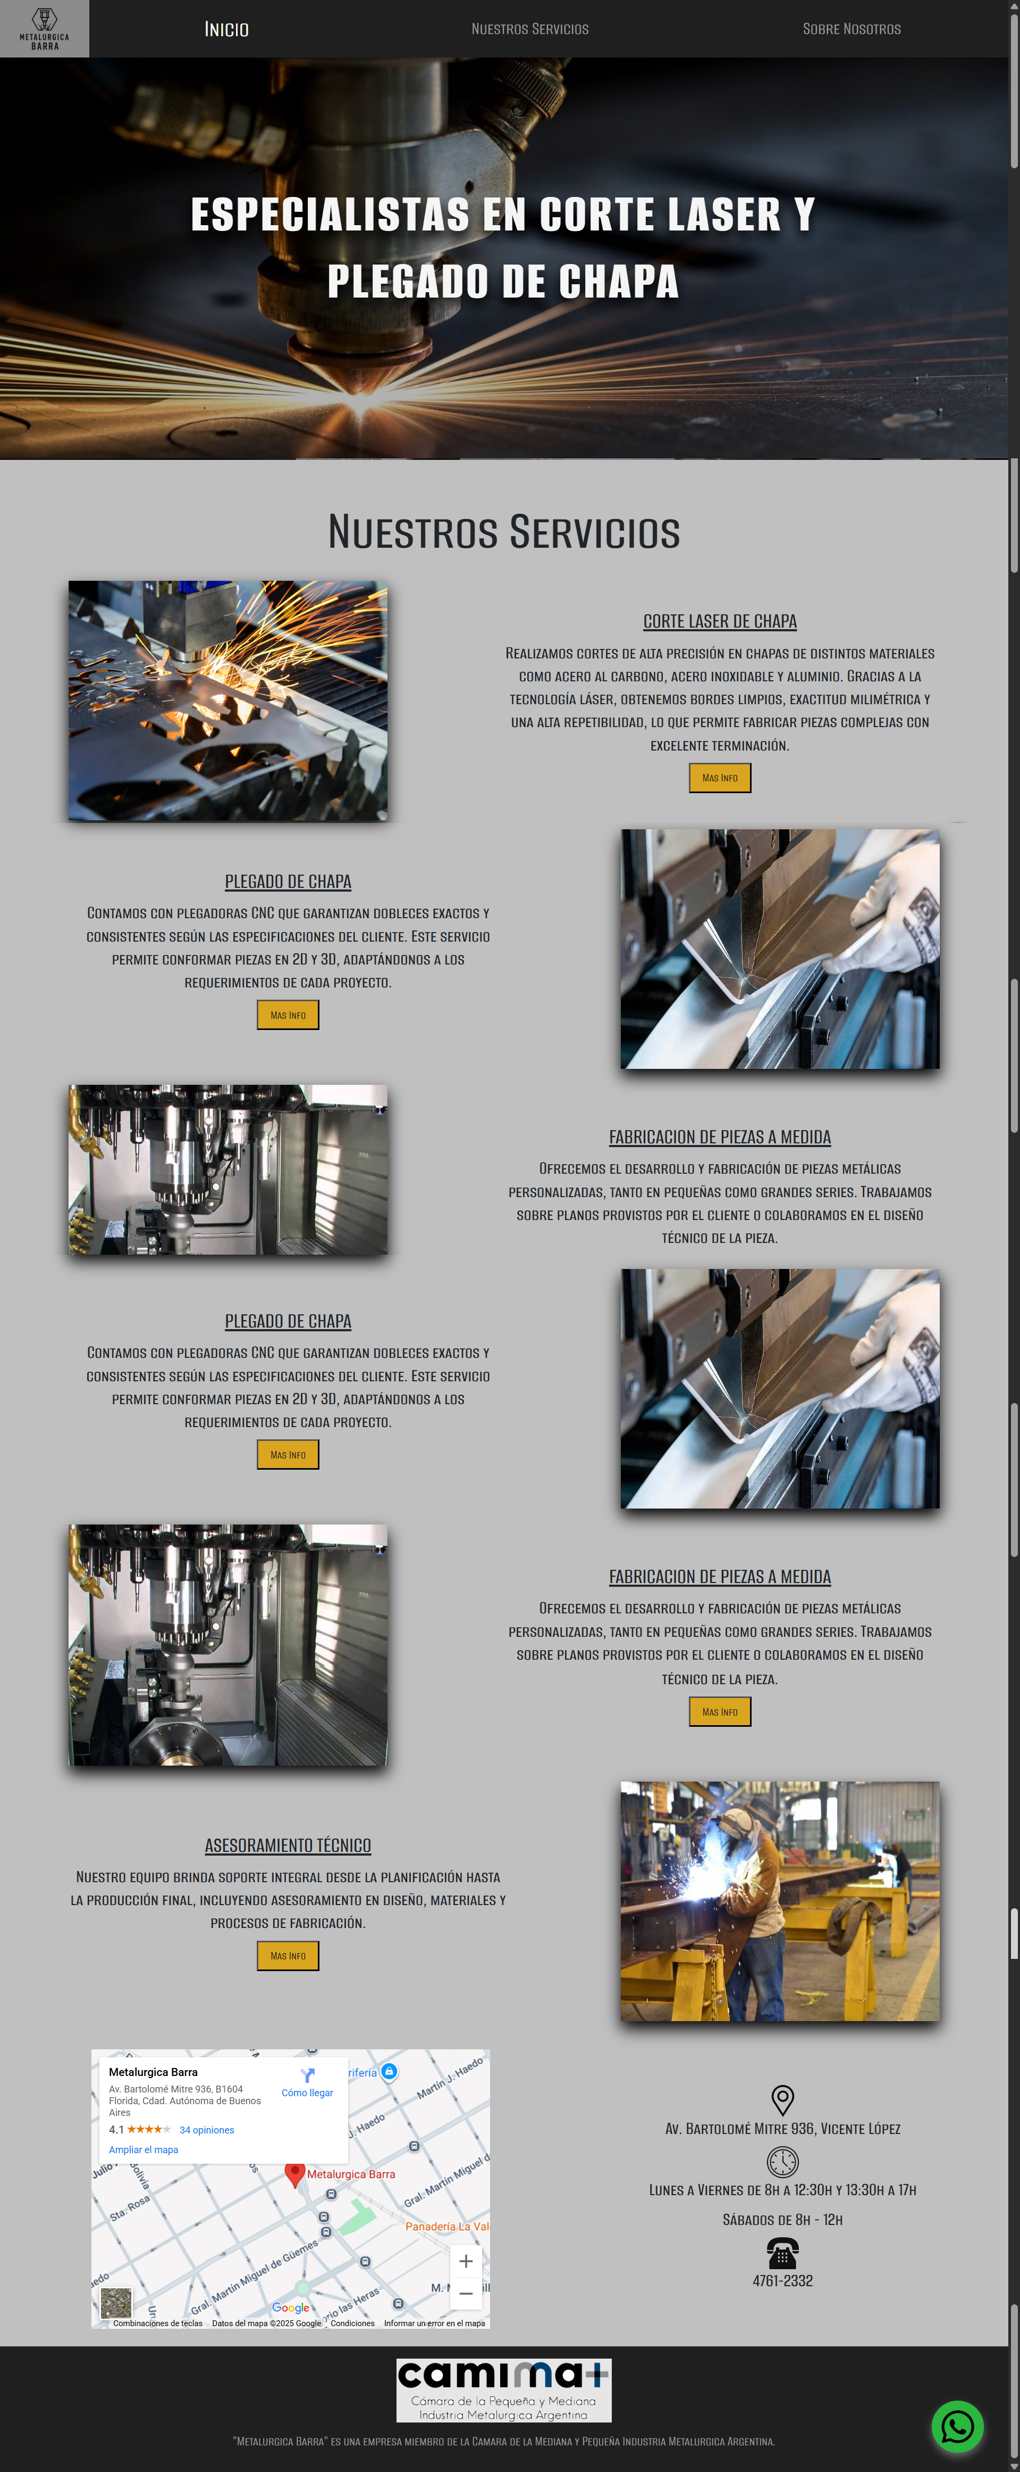

**Nuestros Servicios**

*Presentacion inicial:*

Sitio inicial de “Nuestros Servicios” con breve descripción de los trabajos que se realizan.   
Por debajo se encuentran accesos directos a cada servicio con descripciones detalladas del mismo.

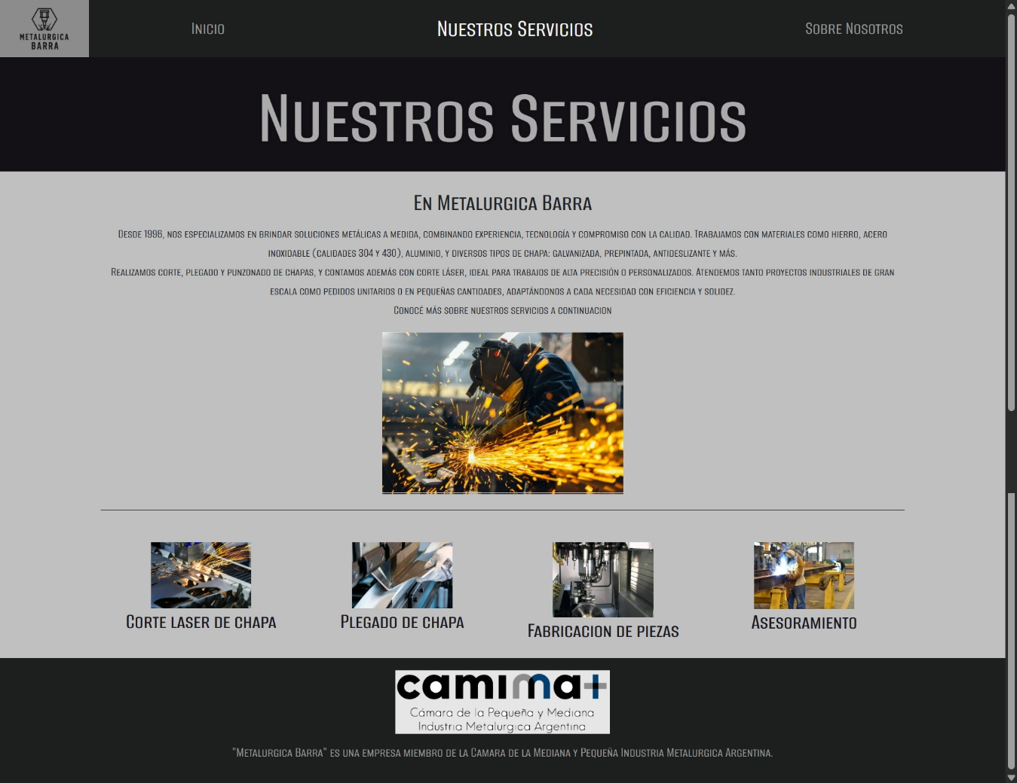

*Estructura de servicios:*

La estructura de presentación del sitio en la sección servicios se repite siendo modificado solo el texto según la información correspondiente a cada uno.

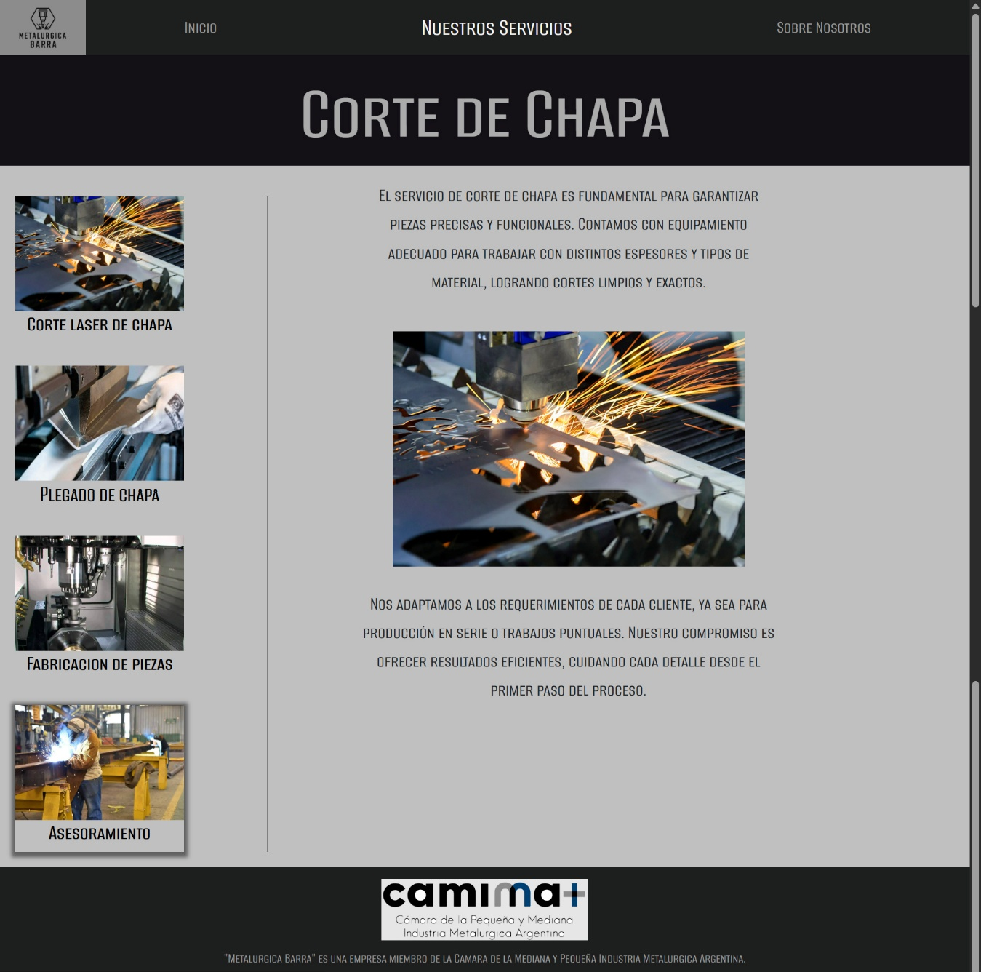

Sobre Nosotros:

La idea de esta página del sitio es hacer una breve presentación de la empresa que los acerque más a quienes buscan los servicios. A destacar como *pendiente* buscar una imagen que los represente (queda a criterio de quien solicita el sitio), por lo que se utiliza en el mientras tanto una imagen extraída de internet. Así como, también, sobre el cuerpo administrativo de la metalúrgica, como ejemplo se utiliza nombre genérico y como imagen, el logo generado para la empresa.

